Invitasjon Tour de Synnfjell 2015
Tour de Synnfjell blir i år arrangert for 8 gang 28 – 30 august. Arrangementet forgår over tre dager på Bruflat/Synnfjell området i Etnedal/Nordre Land. På fredag ettermiddag er det rulleskiprolog i fristil på Bruflat. Lørdag er det motbakkeløp fra Gamlestølen og opp til toppen av Synnfjellet – Spåtind. Søndag er det duathlon/triathlon i Torpa. Triathlon starter med rulleski klassisk fra Torpa skytterhus/Torpa sag, bytter til sykkel ved Brattlia og starter med løping ved Synnfjellporten. Duathlon starter med rulleski klassisk fra Nysetra og bytter til rulleski fristil ved Synnfjellporten. Begge øvelser har målgang ved Spåtind Sport hotell.
Påmelding: Online påmelding på skiforbundets hjemmeside med frist 23. august
Startkontigent: Prolog kr 100, motbakkeløp aktive kr 200, trim motbakkeløp kr 100, mosjon motbakkeløp kr 50, triathlon kr 300, Team triathlon kr 300, duathlon kr 200. Etteranmelding kr 50 pr arrangement.
Distanser: Prolog 2 – 5 km avhengig av klasse, motbakkeløp ca 8 km, triathlon 34 km (32 km damer), duathlon 12 km.
Rennkontor: Prolog – gamle kommunehuset, motbakkeløp – Gamlestølen turistsenter, triathlon/duathlon – Torpa skytterhus
Start: Prolog kl 18.00. Motbakkeløp mosjon fra kl 09.30, trim kl 10.30, aktive kl 11.30. Triathlon/Team triathlon kl 11.00, duathlon kl 11.30.
Start og resultatliste: www.teamsynnfjell.no
Premiering: Følger skiforbundets regler for premiering på det enkelte arrangement. Sammenlagt premie for alle dager er i klasse 15-16 1. premie Madshus ski, 2. premie Swix staver, 3 premie Madsghus bag, klasse 17 – 20 1. premie Madshus ski, 2. premie Swix staver, 3 premie Madsghus bag, klasse senior 1. premie kr 3000. 2 premie kr 2000, 3 premie kr 1000.
Dusj/garderobe: Det er dessverre inngen garderobemuligheter på dag 1, men det er begrensede dusjmuligheter på dag 2 og 3.

Synnfjell Arrangementer
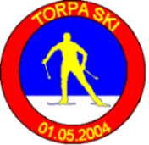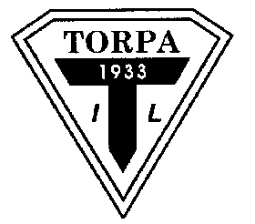
Synnfjell Dokkfløy utmarkslag

